**Game Design Document**

**Everlasting Escape**

**Highconcept**

A ideia principal do jogo Everlasting Escape é uma ser uma experiência de sobrevivência acelerada que desafia o jogador a enfrentar infinitas hordas de inimigos mortais que estão constantemente surgindo de todos as direções buscando dar um fim a sua fuga eterna. Porém, para poder continuar sua jornada, o protagonista dispõe de diversas armas diferentes que podem ser combinadas para se tornarem outras armas ainda mais fortes e eliminar todos os inimigos, a fim de alcançar a onda mais alta.

**Gameplay e Enredo**

A gameplay do jogo abarca elementos de fantasia, sobrevivência, “roguelike”, “bullet hell” e RPG e consiste basicamente em iniciar uma ‘’run’’ com a arma básica do protagonista, derrotar os inimigos das hordas que estão te cercando constantemente, e que, ao serem eliminados, garantem pontos de experiência para o jogador que aumentam seus atributos de ataque, velocidade, velocidade de ataque, defesa e vida, conforme passa de nível, a fim de chegar na maior onda possível. Além disso, existem chefes que surgem em alguns momentos e, ao serem derrotados, ‘’dropam’’ uma entre várias armas diferentes que podem ser usadas ou combinadas para obterem diferentes tipos de ataques.

Quanto ao cenário e ao enredo do jogo, a história do jogo gira em torno de um homem do nordeste africano no ano de 500 A.C. que, durante uma fuga pela sua vida, entrou em contato com um caracol místico que lhe deu a possibilidade de ser imortal com a condição de ser perseguido por ele por toda eternidade, e que se um dia o caramujo o alcança-se, sua vida chegaria ao fim. No contexto da gameplay do jogo, o protagonista será perseguido eternamente por vários monstros, entidades e invocações que o poderoso caramujo envia para pega-lo e passará por cenários diversos de várias eras ao longo da história durante sua fuga.

Por fim, o jogador pode controlar o movimento do protagonista com as teclas W, A, S e D, mirar com o mouse e atirar com o botão esquerdo, além de outras teclas para pausa e menu de atributos.

**Interface de usuário**

A interface do usuário fora do jogo consiste num menu com o botão de jogar onde existe um caracol perseguindo o cursor do mouse o tempo inteiro. Dentro do jogo, a interface conta com uma barra de “XP” identificando o nível do jogador, um contador de ondas e a duração da “run” atual, uma barra de vida para o protagonista, 3 slots de armas e uma aba de atributos que pode ser aberta por uma tecla específica.

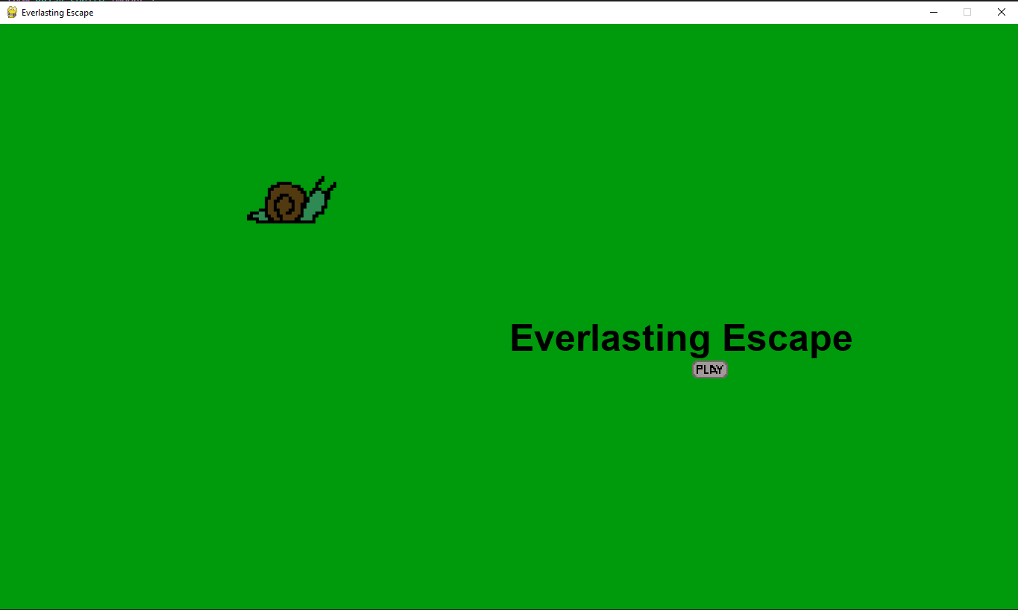

Figura : Tela de início do jogo onde o caracol persegue o cursor do mouse (Não representam artes finais)

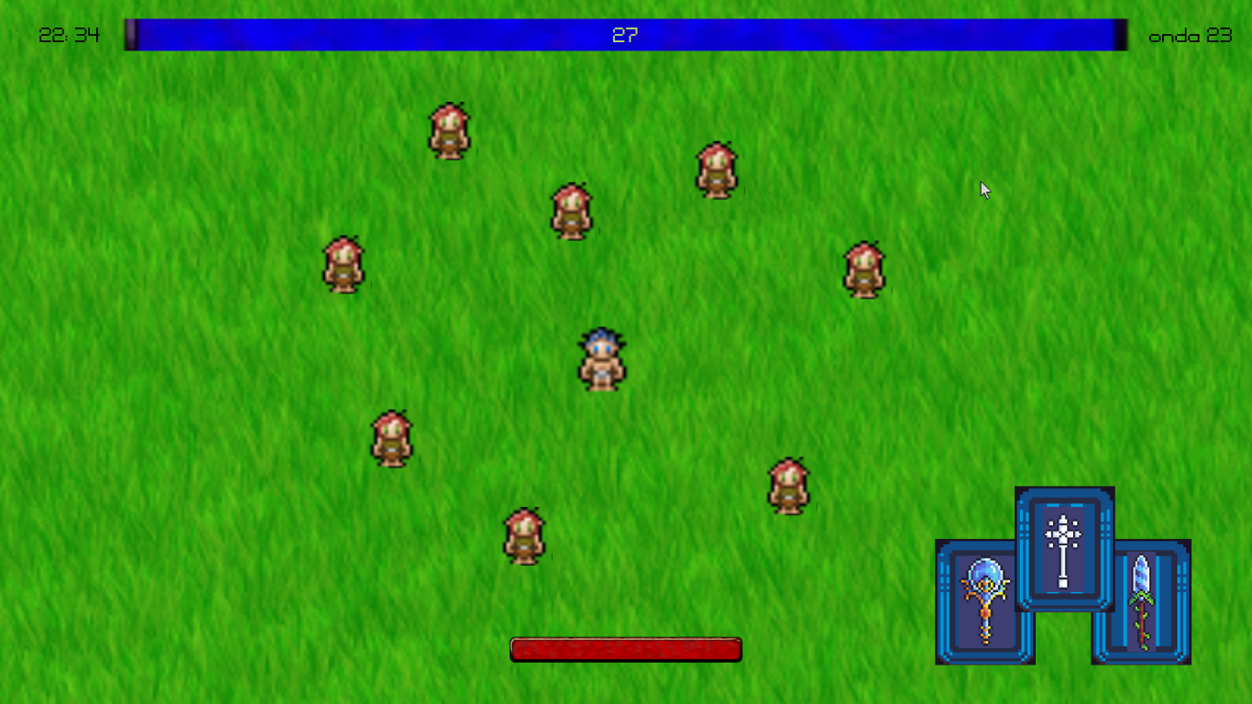

Figura 2: Concept art dos elementos na tela de jogo (Não representam artes finais)

**Áudio e música**

A trilha sono do jogo deve passar uma sensação de constante suspense, como se houvesse perigo em todos os cantos e deve soar ainda mais perigosa quando um chefe surgir. Também deve ser recompensadora quando o jogador conseguir uma nova arma ou subir de nível, sempre com uma sonoridade computadorizada.

**Arte Conceito e referências**

A gameplay foi inspirada em jogos como Vampire Survivors e Endless Waves que compartilham do mesmo conceito de grandes ondas de inimigos com dificuldade progressiva e gráficos 2D “top down” e a ideia da história do Caracol místico veio de um podcast chamado “Rooster Teeth”, que, em um episódio animado em seu canal do Youtube, comenta uma situação hipotética sobre a opção de receber muito dinheiro mas ser perseguido pelo caracol eternamente, além do personagem Caracol do desenho animado Hora de Aventura do Cartoon Network.

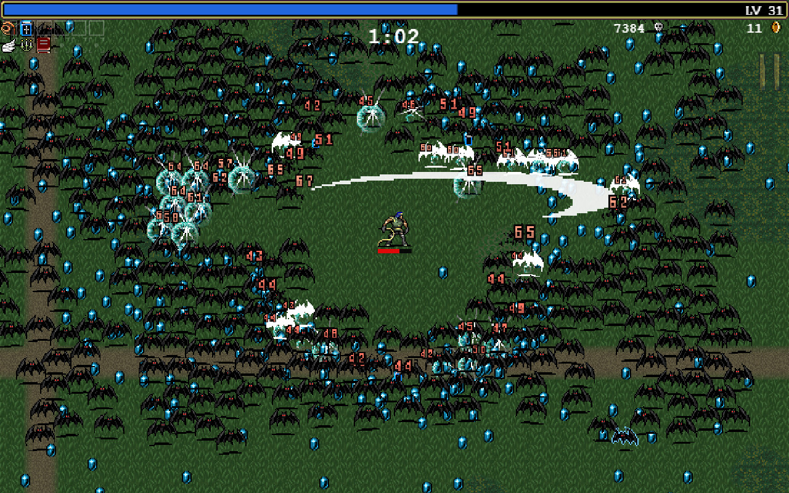

Figura 3 : Captura de tela do jogo Vimpire Suvivors obtida na página do jogo na Steam.

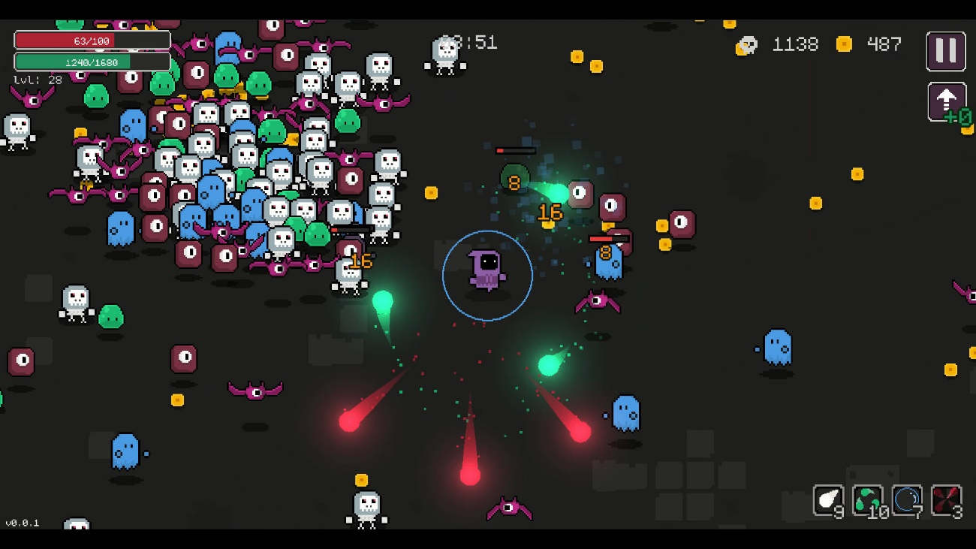

Figura 4: Captura de tela do jogo Endless Waves obtida na página do jogo na Steam.

**Ideias adicionais e observações**

Os projetos futuros para o Everlasting Escape incluem uma tabela de conquistas, mais fases em diferentes épocas, mais inimigos, mais armas e combinações e segredos escondidos nos mapas.